Inmobiliarias

Juan Carlos Francisco Mesa.

Esta obra está licenciada bajo la Licencia Creative Commons Atribución 4.0 Internacional. Para ver una copia de esta licencia, visite http://creativecommons.org/licenses/by/4.0/ o envíe una carta a Creative Commons, PO Box 1866, Mountain View, CA 94042, USA.

Índice

Diagrama funcional. 1
Código Script SQL. 2
Diccionario de datos 5
Alquileres 5
Inmobiliarias 5
Inquilinos 6
Propietarios 6
Viviendas 7
Tablas en phpMyAdmin 8

Diagrama funcional.

Volver al índice
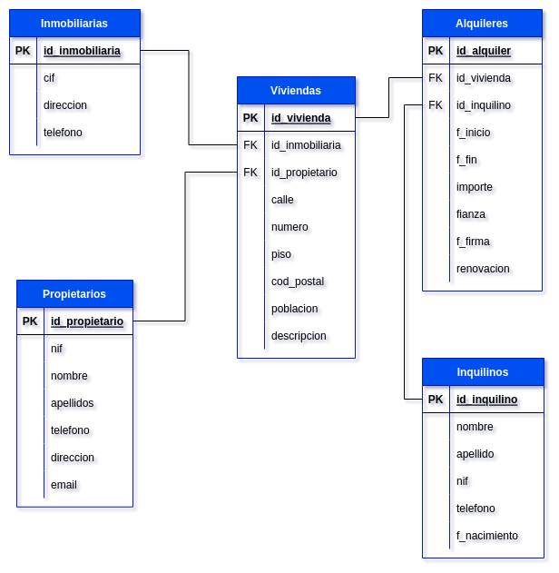Figura 1: Diagrama funcional de la base de datos de inmobiliaria

Código Script SQL.

DROP DATABASE IF EXISTS inmobiliaria;

CREATE DATABASE inmobiliaria;

USE inmobiliaria;

CREATE TABLE inmobiliarias (
id_inmobiliaria int NOT NULL PRIMARY KEY,
cif varchar(10) NOT NULL UNIQUE,
direccion_inmobiliaria varchar(25) NOT NULL,
telefono_inmobiliaria int NOT NULL
);

CREATE TABLE propietarios (
id_propietario int NOT NULL PRIMARY KEY,
nif varchar(10) NOT NULL UNIQUE,
nombre varchar(25) NOT NULL,
apellidos varchar(25) NOT NULL,
telefono_propietario int NOT NULL,
direccion varchar(25) NOT NULL,
email varchar(25) NOT NULL
);

CREATE TABLE viviendas (
id_vivienda int NOT NULL PRIMARY KEY,
id_inmobiliaria int NOT NULL,
id_propietario int NOT NULL,
calle varchar(25) NOT NULL,
numero int NOT NULL,
piso int NOT NULL,
cod_postal int NOT NULL,
poblacion varchar(25) NOT NULL,
descripcion varchar(25) NOT NULL,
CONSTRAINT FK_id_inmobiliaria_vivienda FOREIGN KEY viviendas(id_inmobiliaria) REFERENCES inmobiliarias(id_inmobiliaria) ON UPDATE CASCADE ON DELETE CASCADE,
CONSTRAINT FK_id_propietario_vivienda FOREIGN KEY viviendas(id_propietario) REFERENCES propietarios(id_propietario) ON UPDATE CASCADE ON DELETE CASCADE
);

CREATE TABLE inquilinos (
id_inquilino int NOT NULL PRIMARY KEY,
nif varchar(10) NOT NULL UNIQUE,
nombre varchar(25) NOT NULL,
apellidos varchar(25) NOT NULL,
telefono_propietario int NOT NULL,
f_nac DATE NOT NULL
);

CREATE TABLE alquileres (
id_alquiler int NOT NULL PRIMARY KEY,
id_vivienda int NOT NULL,
id_inquilino int NOT NULL,
f_inicio DATE NOT NULL,
f_fin DATE NOT NULL,
importe float NOT NULL,
fianza float NOT NULL,
f_firma DATE NOT NULL,
renovacion bit NOT NULL,
CONSTRAINT FK_alquileres_id_vivienda FOREIGN KEY alquileres(id_vivienda) REFERENCES viviendas(id_vivienda) ON DELETE CASCADE ON UPDATE CASCADE,
CONSTRAINT FK_alquileres_id_inquilino FOREIGN KEY alquileres(id_inquilino) REFERENCES inquilinos(id_inquilino) ON DELETE CASCADE ON UPDATE CASCADE
);

Volver al índice

Diccionario de datos

Alquileres

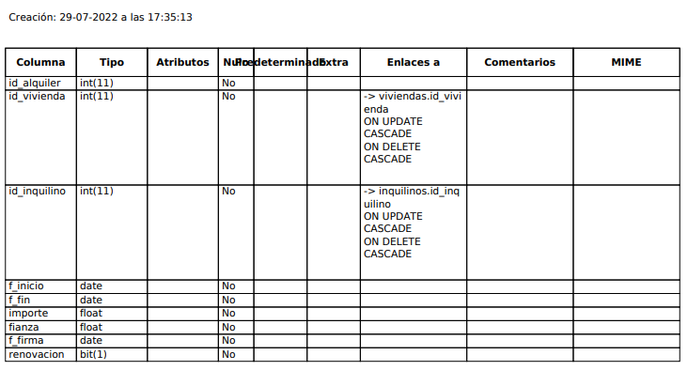
Volver al índice

Inmobiliarias
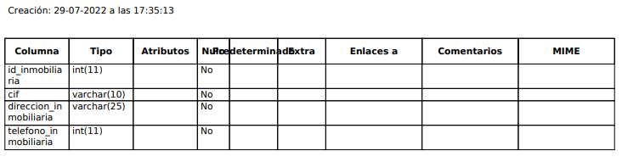
Volver al índice

Inquilinos

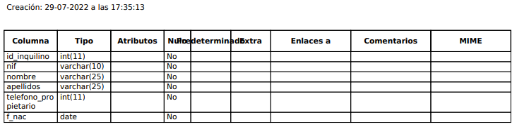
Volver al índice

Propietarios

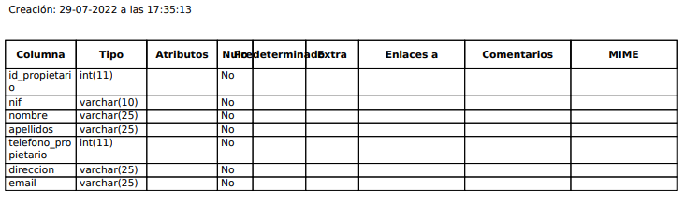
Volver al índice

Viviendas

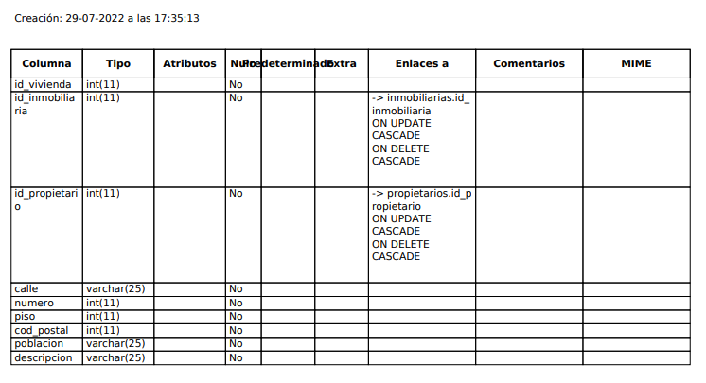
Volver al índice

Tablas en phpMyAdmin

Volver al índice
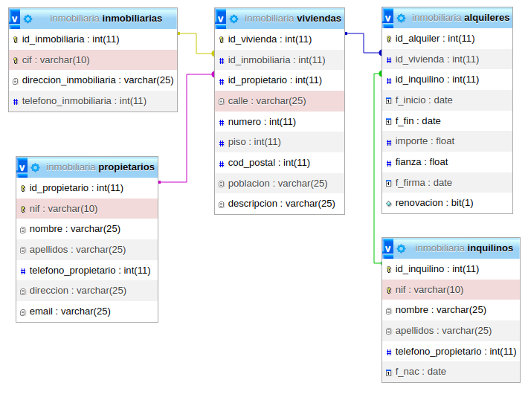Figura 2: Tablas de phpMyAdmin

